高龄津贴办理指南

一、申请条件
具有渝中区户籍且年满80周岁及以上的老年人。
二、办理材料
1.申请对象本人身份证、户口本或户籍证明（验原件）、社保卡、生存证明（委托代理人申请、未居住在户籍所在社区的对象提供）等材料相关材料。
2.承诺所提供的信息真实、有效、完整；
注：户口本需主页、本人页、增减页，身份证需正反双面。
- 办理流程
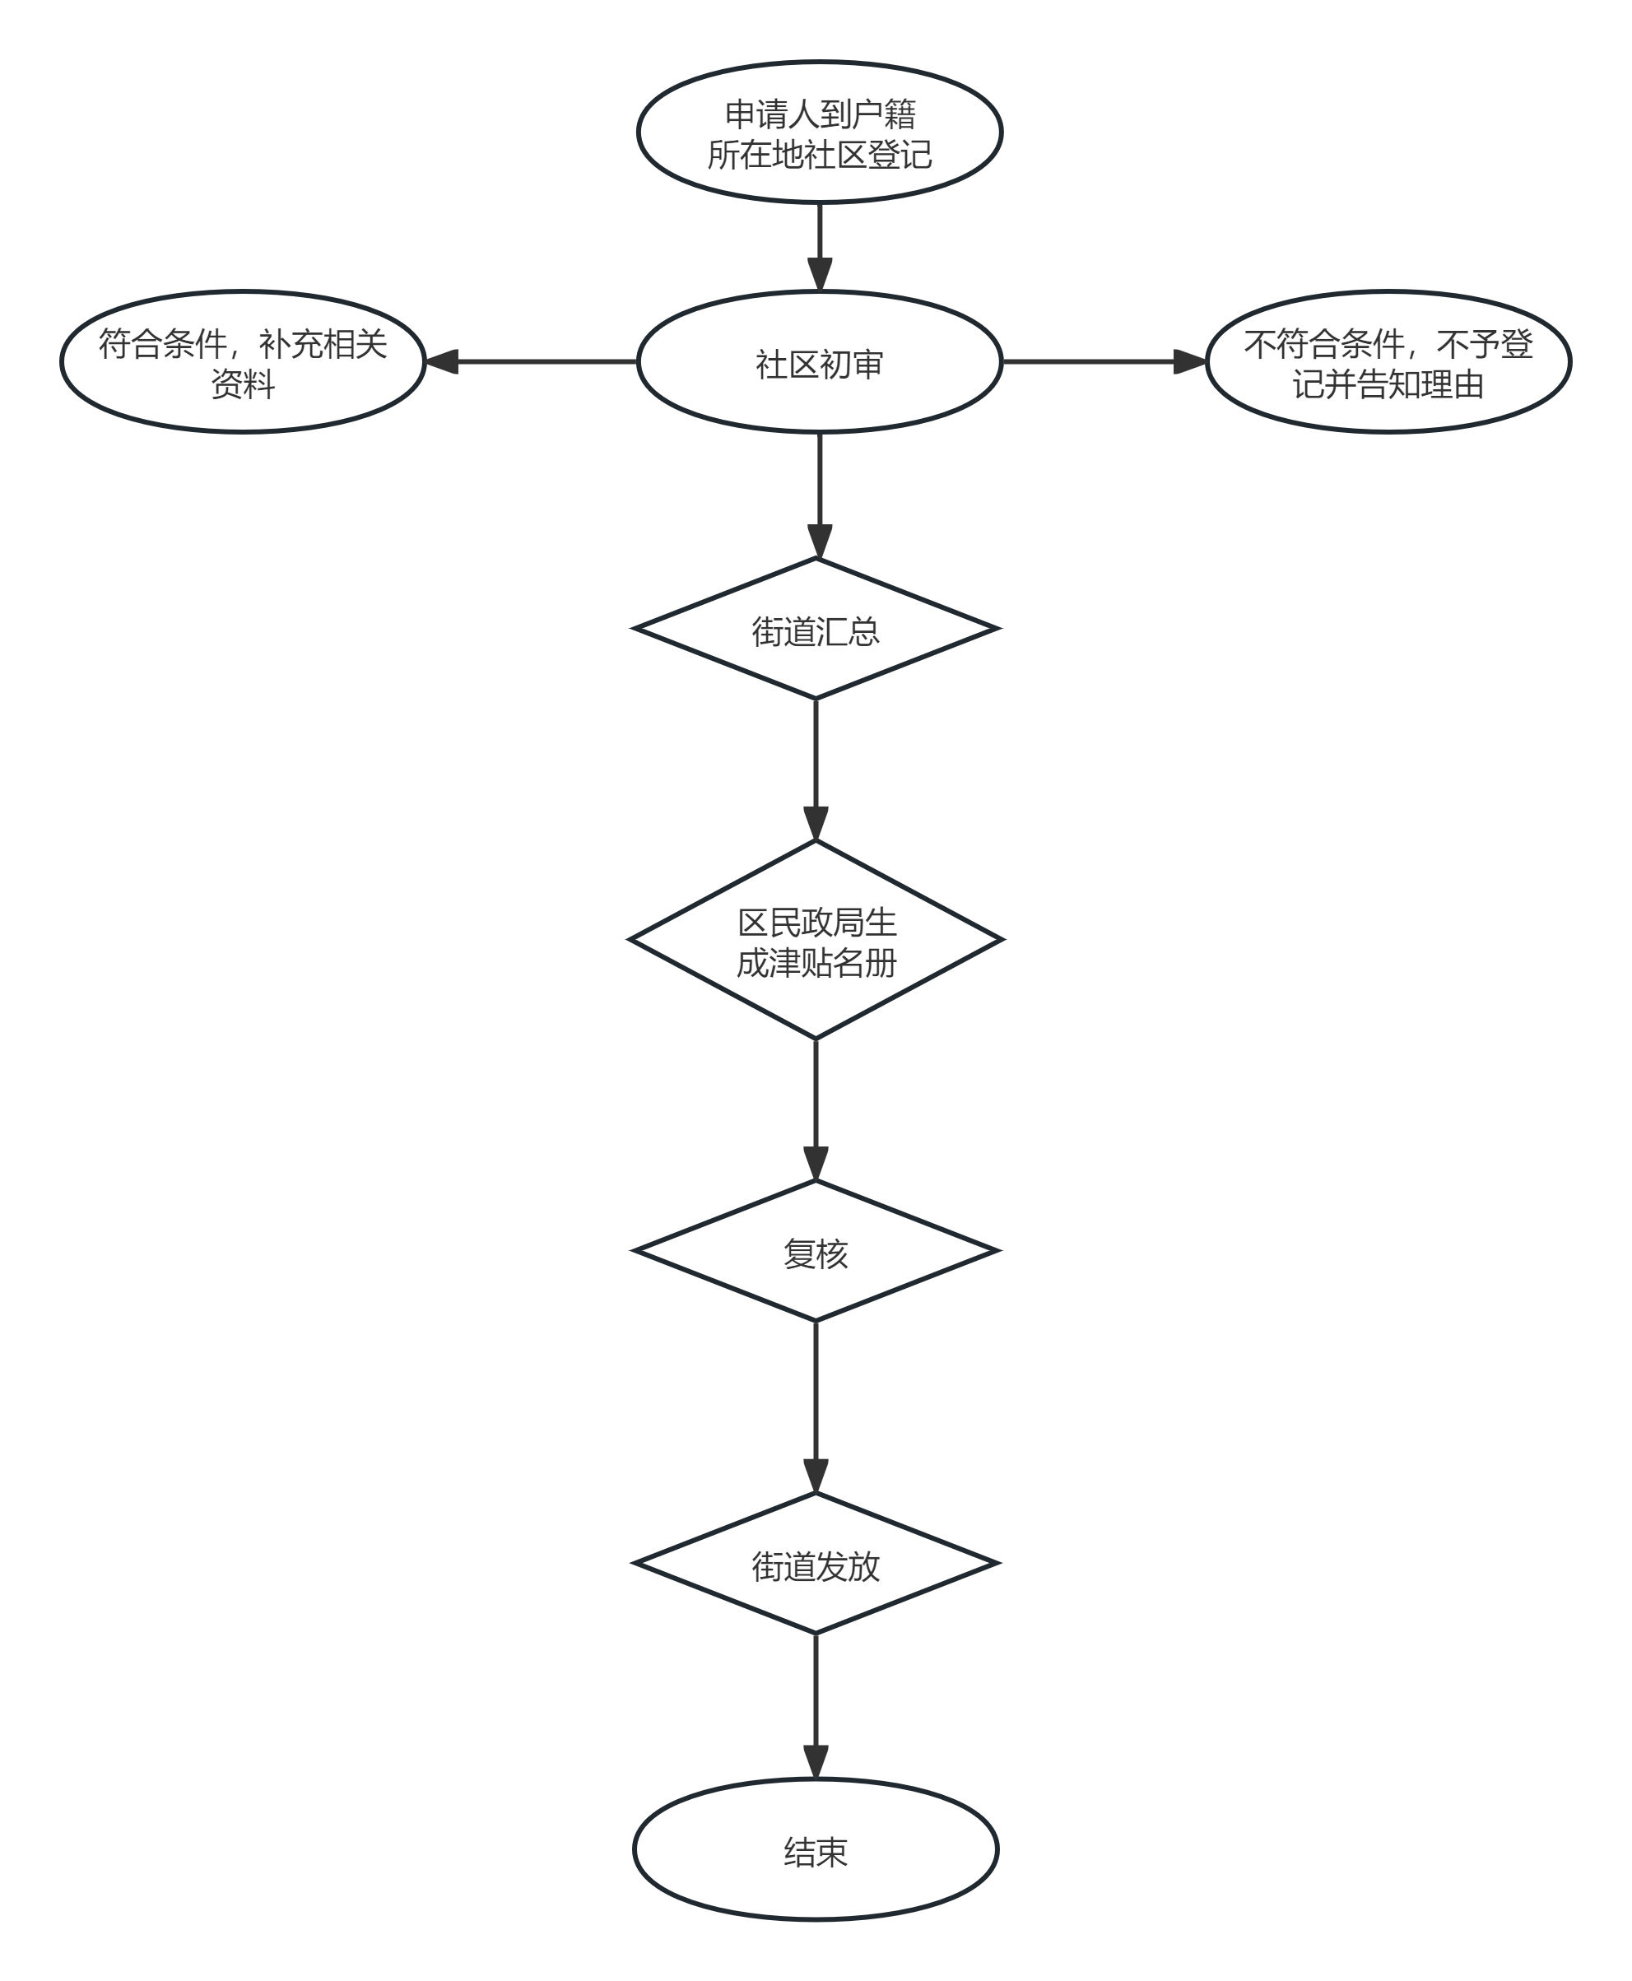
四、高龄津贴标准
根据《关于做好80周岁及以上老年人高龄津贴发放工作的通知》（渝中民〔2025〕 3号）：补贴标准如下：80至89周岁标准为600元/人/年，90至99周岁标准为1200元/人/年，100周岁及以上标准为6000元/人/年。高龄津贴从老年人年满80周岁起按月计发，至老年人死亡当月止。
五、发放方式
80至89周岁高龄津贴采取“按年发放”，于次年集中复核后统一发放；90至99周岁高龄津贴采取“按季发放”，于次月集中复核后发放；100周岁及以上高龄津贴采取“按月发放”，于次月集中复核后发放。
六、办理时间：9:00-12:00,14:00-18:00（周一至周五，法定节假日除外）
七、办理时限：
1.80-89周岁：法定时限：12月 承诺时限：12月
2.90-99周岁：法定时限：30个工作日 承诺时限：30个工作日。
3.100周岁： 法定时限：10个工作日 承诺时限：10个工作日。
八、办理地点：
社区 | 地址 | 办公电话
临江门 | 临江门20号3楼 | 023-63035913
沧白路 | 九尺坎6号 | 023-63740298
自力巷 | 新华路415号3楼 | 023-63835386
邹容路 | 新华路220号6楼 | 023-63736569
较场口 | 和平路1号星河城5楼 | 023-63737781
莲花池 | 德兴里2号平街层 | 023-63705715
民生路 | 民生巷19号平街层 | 023-63907610
大井巷 | 临江路69号邹容路广场B座5楼 | 023-60336799
罗汉寺 | 新华路142号万吉广场南楼5楼 | 023-63735089
陕西路 | 朝千路5号1楼 | 023-63831301
朝千路 | 新华路4号附1号13-1、2、3、4 | 023-63836650
棉花街 | 棉花街18号8楼 | 023-60333986
湖广会馆 | 陕西路六巷6号 | 023-63911077
二府衙 | 二府衙38号1-15、2-15 | 023-63936163
巴县衙门 | 永宁巷1号 | 023-60339066
白象街 | 白象街88号附1楼 | 023-63938083
归元寺 | 民安园6号1-1 | 023-63513116
金汤街 | 和平路156号铂蓝地大厦3楼 | 023-63737686
领事巷 | 火药局26号 | 023-63701760
兴隆街 | 中山一路109号附1号尚城华府T4栋2楼 | 023-63633186
抗建堂 | 中山一路181号抗建大厦8楼 | 023-63519355
临华路 | 中山一路220号水晶石公寓负4楼 | 023-63502805
捍卫路 | 银中大厦152号F-3-C | 023-63804665
华一坡 | 华一路16号2楼 | 023-63507870
凉亭子 | 中兴路228号（熊猫公馆6楼） | 023-63530543
凯旋路 | 顺城街39号钻石星座5楼 | 023-63910803
邮政局巷 | 文化街37号1楼 | 023-63901722
十八梯 | 花街子22号附6号2楼 | 023-63843472
解放西路 | 解放西路163号 | 023-63927799
渝铁村 | 建兴正街28号 | 023-63631208
珊瑚湾 | 南区路169号二楼 | 023-63530563
石板坡 | 南区路72号 | 023-63512117
交通街 | 交通街59号1-1 | 023-63602584
平安街 | 平安街196号6-1-1 | 023-68008707
张家花园 | 北区路61-65号5楼 | 023-63003928
双钢路 | 双钢路1号10栋 | 023-63741029
胜利路 | 胜利路132号4号楼二楼 | 023-63519441
罗家院 | 北区路36号附8号2-1 | 023-63620108
建设路 | 渝中区嘉滨路218号2、3楼 | 023-63620118
人民村 | 人民支路64号鑫泰大厦3楼 | 023-63619909
红球坝 | 枣子岚垭132号底楼 | 023-63613249
人和街 | 人和街58号 | 023-63620048
华福巷 | 现办公地址：张家花园街46号  后续办公地址：华福巷47号底楼 | 023-63620175
中山二路 | 中山二路18号负1层 | 023-63631048
枇杷山正街 | 枇杷山正街211号5楼 | 63501235
重庆村 | 重庆村1号第1层 | 63857901
铁路坡 | 长江一路30号广路大厦2楼 | 86561293
桂花园新村 | 健康路46号附5号5-29 | 63858010
国际村 | 长江一路29号三楼 | 63621957
王家坡 | 长江一路56号附8号 | 63630871
曾家岩 | 中山四路1号渝中大厦7楼 | 63891008
学田湾 | 下罗家湾11号 | 63607188
春森路 | 学田湾73号 | 63630298
美专校 | 中山三路161号 | 63637325
嘉西村 | 四新路9号甲幢1楼 | 86555205
桂花园 | 团结新村12号 | 63865869
新都巷 | 桂花园29号 | 63621904
肖家湾 | 上肖家湾17号附19号金鹏花园裙楼3楼 | 68714308
浮图关 | 九坑子路36号附1号 | 68714328
大坪正街 | 大坪正街88号 | 68714318
马家堡 | 长江二路167附16号 | 68714638
七牌坊 | 英利国际4号楼2单元2-1 | 68725840
大黄路 | 大黄路长江二路33号和泓江山幼儿园旁 | 68714278
天灯堡 | 大黄路95号 | 68714598
袁家岗 | 袁家岗51号附5号 | 68714646
煤建新村 | 龙湖时代天街9号楼负一层 | 68575795
彭家花园 | 大坪正街118号嘉华鑫城1、2号楼4层3-1 | 68577748
新影村 | 新影村18号1-9 | 68593344
民乐村 | 大坪正街四环大厦129号3楼 | 68585418
石油路 | 石油路1号（恒大名都）附10号商铺 | 68588033
金银湾 | 金银湾200#2单元3-2 | 63265104
虎头岩 | 渝中区虎踞路58号附1号 | 63529953
茶亭北路 | 大坪正街140号2栋附22号 | 63035706
河运路 | 大坪正街160号万科锦城16号楼一层 | 68590547
黄荆湾 | 渝中区石油路102号阿卡迪亚14、15、16号楼一层 | 63108321
李子坝 | 李子坝正街166号附5号 | 63623751
红岩村 | 瑞天路49号 | 63621817
嘉博路 | 嘉博路4号 | 60337551
永嘉路 | 永嘉路3号 | 60339829
工作站 | 李子坝正街166号附8号 | 63841560
九、咨询地点：
地址：渝中区七星岗街道和平路211号5栋1楼养老服务科（老龄工作科）。
电话：023-63765155

